附件
谯城区政务公开
“六提六促”专项行动问题清单
1.防范化解重大风险栏目中政策文件部分信息长期无更新。
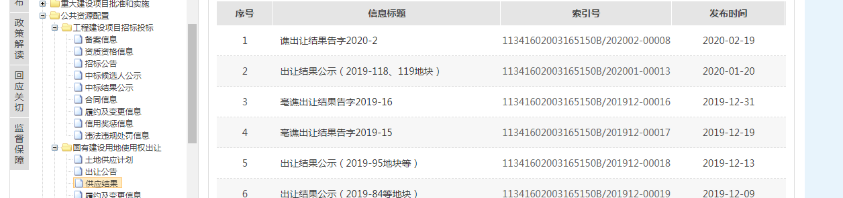
2.污染综合防治栏目下有文章发文格式不标准。

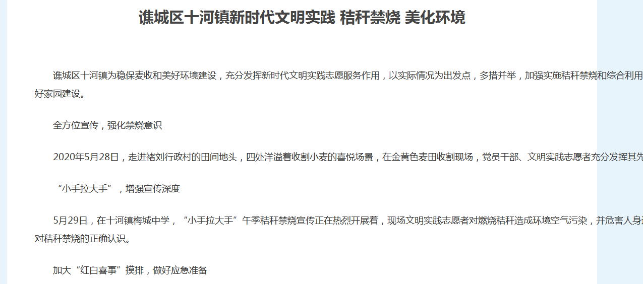
3.意见征集栏目存在发布上级意见征集信息情况。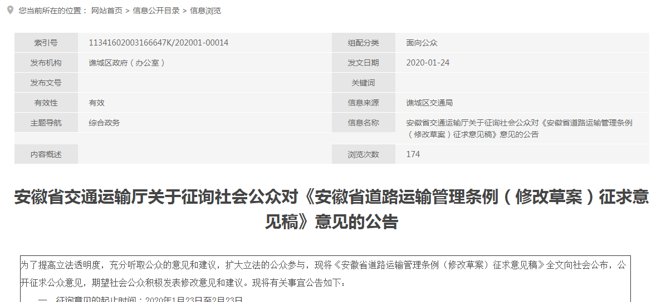
4.意见征集栏目面向公众部分信息发布没有关联意见反馈，反馈结果信息没有及时公开。意见反馈发布内容过简。
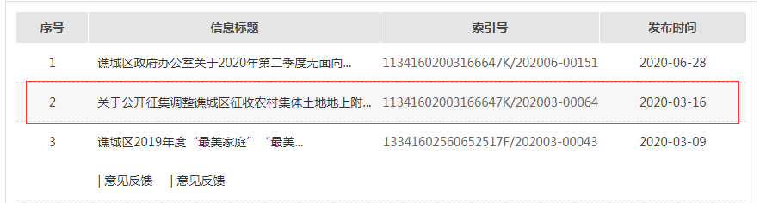
5.国民经济和社会发展规划栏目缺少规划相关解读信息。
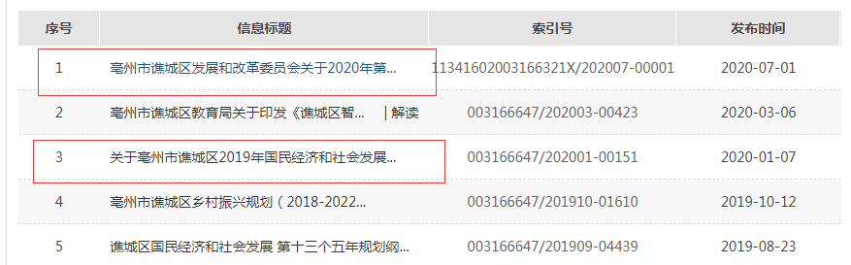
6.政府机构栏目下政府办公室栏目均没有写明办公时间。
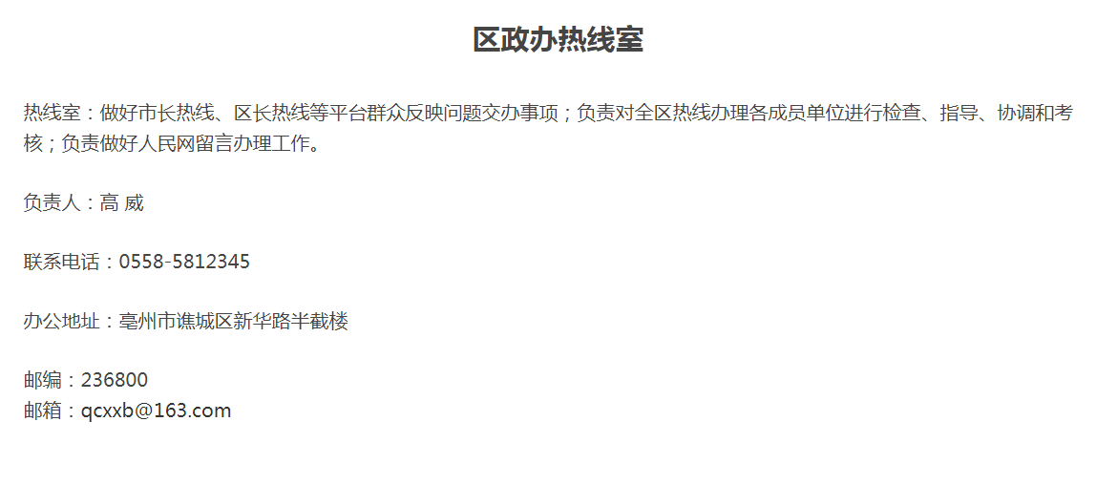
- 政府新闻发布会实录本年度信息发布较少。
- 审计公开制度和计划栏目缺少2020年审计计划安排相关信息。
- 统计公报栏目缺少基本单位普查公报和统计公报主要内容的解读等相关信息。
- 应急管理预警信息栏目发布信息均为天气类预警信息，缺少事故灾害类、社会安全事件类、自然灾害类和公共卫生事件类预警等信息。
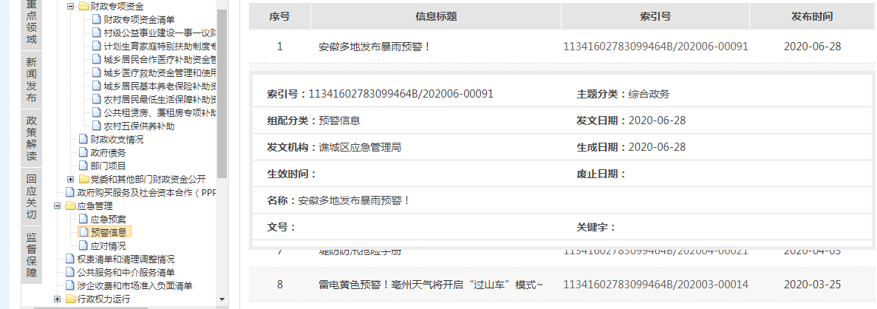
- 公共监管下科技管理和项目中项目实施栏目未发布本地区本年度项目立项、资金安排、验收等信息。发布大量上级文件信息。长期没有发布相关信息。
- 政策解读栏目大部分解读未实现与文件的关联。
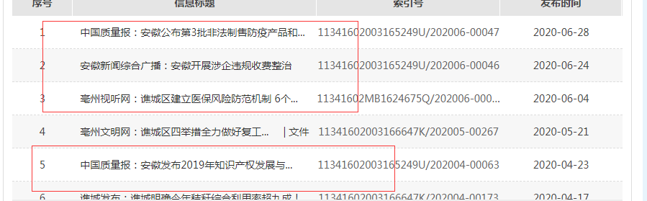

- 公共监管食品药品安全栏目缺少食品药品生产环节、流通环节、消费环节及医疗器械、保健食品督查检查结果信息通告等相关信息，转发上级检验报告书信息为空白。
- 公共监管科技管理和项目栏目发布大部分信息为转发上级部门信息。
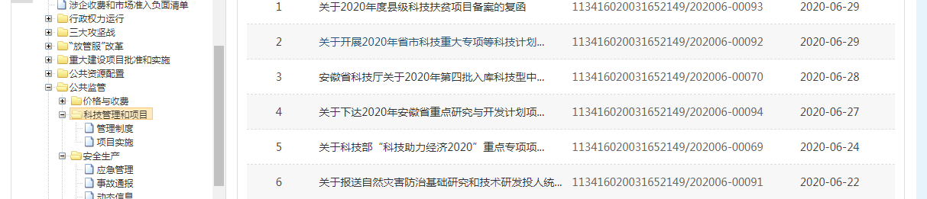

15.污染防治生态环境质量栏目缺少空气质量指数和PM2.5浓度；重污染天气信息发布；集中式饮用水水源、供水厂出水等饮水安全状况；声环境功能区监测结果；其他环境质量信息。
16.对外公开数量不对应，依申请公开表格内容不规范（区人社局、区经信委、区发改委等）。
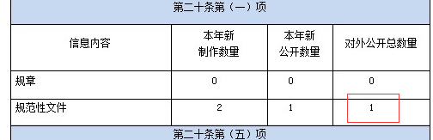
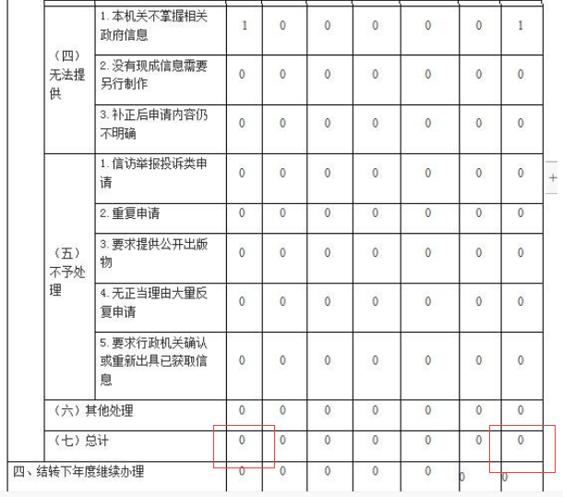
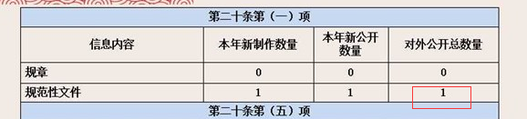
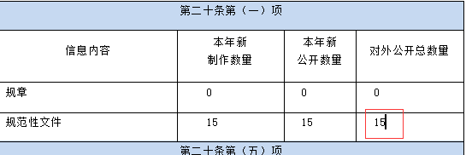
17.有部分部门还没有发布2019年年报（谯城区科技局）。
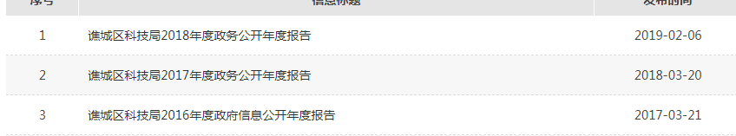
18.2018年年报与2019内容完全不变，并且2019年年报未按照规范进行发布（谯城区民政局）。
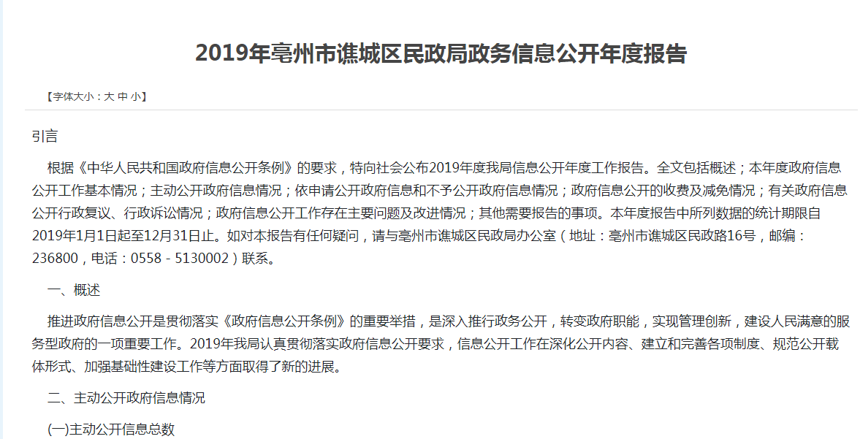
19.发布主动公开政府信息情况表格重复（谯城区农业农村局）。
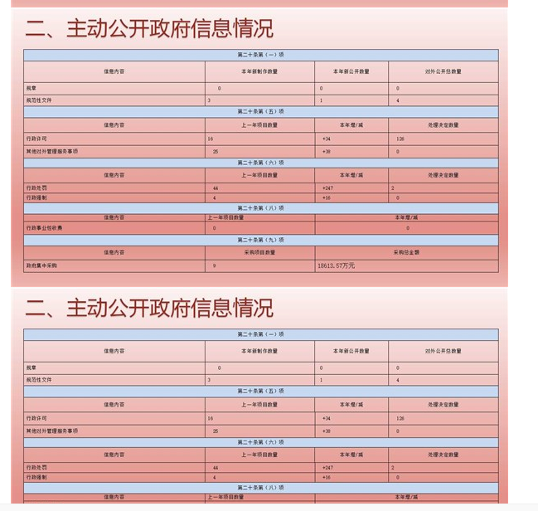

20.谯城区残疾人联合会政府信息公开行政复议、行政申诉情况数据未填写完成。

